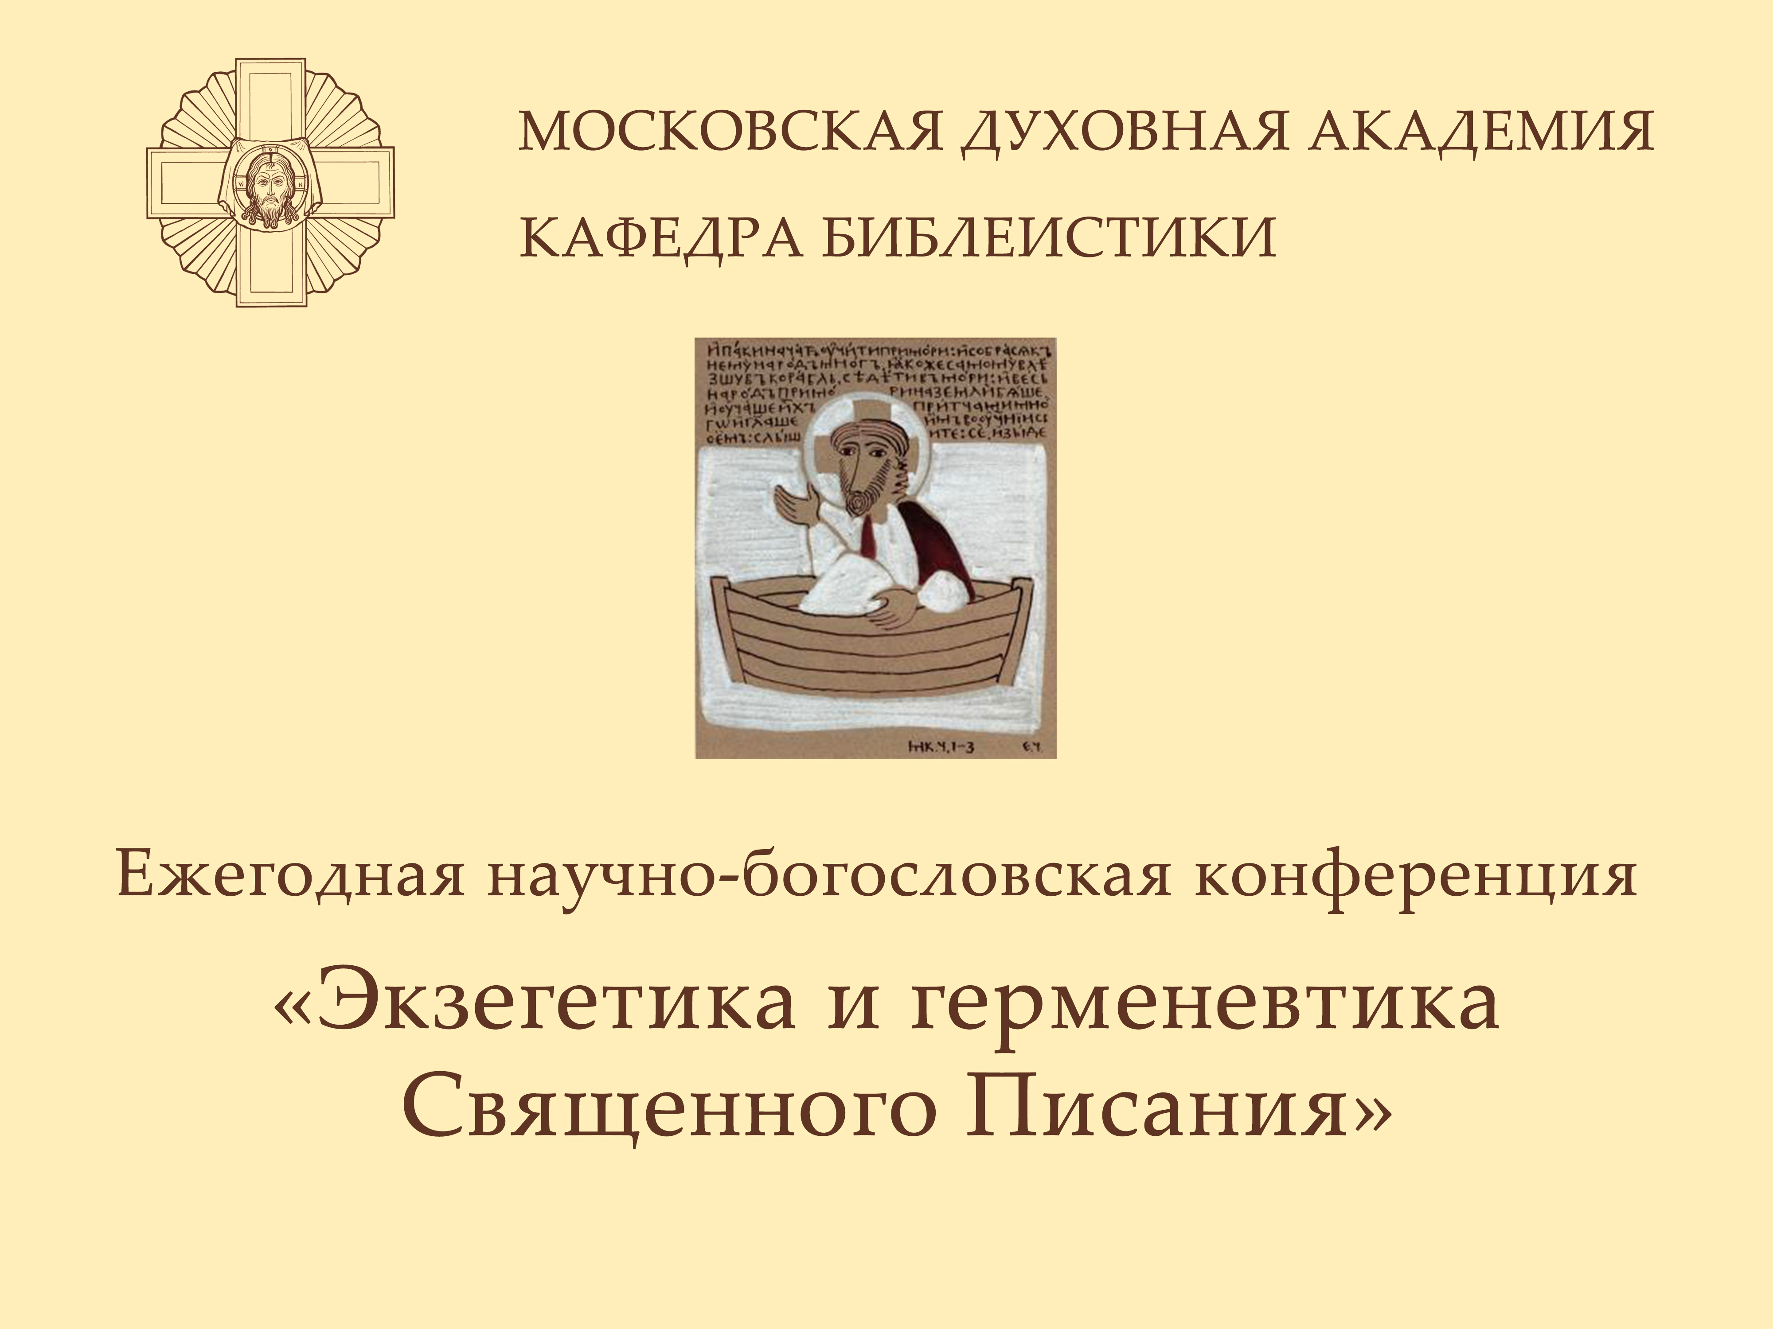

ПРОГРАММА

11-12 мая 2022 года

11 мая 9:00-14:00
модераторы: Михаил Всеволодович Ковшов, Сергей Вячеславович Зубов
Приветственное слово: ректор, епископ Звенигородский Феодорит
Малый актовый зал, церковно-археологический кабинет
- Кожухов Сергий, диакон, доц. библеистики МДА. "Доктринальная экзегеза блж. Августина текста: «Отец Мой более Меня» (Ин.14, 28)"
- Ковшов Михаил Всеволодович, доц, к. б., доц. каф. библеистики МДА, доц. каф. библеистики Перервинской ДС, ученый секретарь канд. дисс. совета № 1 МДА; Попов Иоанн Викторович, диакон, студент 2 курса маг. каф. библеистики МДА. "Образ Мелхиседека в Ветхом Завете и Таргумах в контексте современных исследований"
- Кашкин Алексей Сергеевич, зав. каф. библ. Саратовской ДС. "Значение выражения “народ земли” в книгах Ветхого Завета"
Секция 1, 10:30-14:00, Малый актовый зал, церковно-археологический кабинет
- Корытко Олег Витальевич, протоиерей, преподаватель МДА. "Об одном архаическом древнеславянском влиянии на толкование фразы «богатеть в Бога» (Лк. 12, 21)"
- Рупова Розалия Моисеевна, доц. каф. библеистики МДА. "Эпистемологический статус Восточно-христианской традиции: pro, non contra"
- Пирогов Олег Константинович, иерей, зав. каф. библеистики Донской ДС. "Концепция «Томления духа» (proai/resiv pneu/matov) Книги Екклесиаст в переводе LXX в философской парадигме и христианском мировоззрении II-VII вв."
- Скобелев Михаил Анатольевич, доц. каф. библеистики МДА. "Изречение «Вода глубока совет в сердцы мужа: муж мудр изчерплет ю» (Притч 20:5) в контексте литературы Премудрости и церковного Предания"
- Климов Георгий, протоиерей, доц. каф. библеистики МДА. "Библейские учение о взаимоотношении брака и плотской похоти: по творениям отцов-доникейцев"
- Филофей (Артюшин), иеромонах, доц. каф. библеистики МДА. "Еще же не верующим им от радости..." (Лк. 24, 41): сюжетные особенности и богословский контекст Пасхального благовестия (Лк. 24) в свете личного опыта учеников Христовых"
- Коротков Пётр Александрович, ст. преп. каф. библеистики МДА. "Святитель Филарет Московский и его вклад в библейские исследования"
- Александра (Мушкетова), монахиня. "Хронология Мессианского служения Господа Иисуса Христа, рассчитанная в соответствии с ветхозаветными праздниками"
- Шаблевский Николай, диакон, ст. преподаватель каф. библеистики МДА. "Критический анализ книги Сеймура Эпштейна «Свиток Эстер: истинный авторский замысел»"
- Селезнев Константин Владимирович, диакон, кандидат биологических наук, магистр теологии Псково-Печерской ДС. "Богословский и экзегетический анализ слов Спасителя "Что Мне и Тебе, Жено?" (Ин. 2, 4) в свете учения прп. Максима Исповедника"
- Чеппель Антон Андреевич, ст. преп. каф. библейских и богословских дисциплин Калужской ДС. "Обращение к Священному Писанию в «Ответах старца о. Леонида на вопросы о. Павла (Тамбовцева)»"
- Ерундов Николай Александрович, ст. преп. каф. богословия и философии Казанской ДС. "Образ апостола Павла в средневековой исламской экзегезе (На примере комментариев Корана Али ал-Вахиди (ум.1076) и Абу Лайса ас-Самарканди (ум. 983 или1003))"
- Сергеев Алексей Владимирович, священник, ст. преп. СПбДА. "Учение об отпавших παραπεσόντες в посланиях апостола Павла"
11 мая 15:00-16:30
Малый актовый зал, церковно-археологический кабинет
- Мумриков Олег, протоиерей, доц. и зав. каф. библеистики МДА. "О некоторых тезисах христианского эволюционизма"
Майская сессия научно-богословского семинара Сообщества преподавателей и исследователей Библии "Сотериологический подход в библейских исследованиях"
протоиерей Александр Тимофеев, зав. библейским кабинетом, ст. преп. каф. библ. МДА
Михаил Всеволодович Ковшов, доцент кафедр библеистики МДА и Перервинской ДС
- Тимофеев Александр, протоиерей, зав. библейским кабинетом, ст. преп. каф. библ. МДА "Новая находка таблички с фрагментом Второзакония 27:15–26 и книги Иисуса Навина 8:30 на горе Гевал и её значение для библейских исследований"
16:30 Подведение итогов преподавательской части конференции

II студенческая часть, 12 мая 9:00-14:00
модераторы: диакон Иоанн Попов, Сергей Вячеславович Зубов
Большой актовый зал
Приветственное слово: заведующий кафедрой Библеистики МДА
прот. Олег Мумриков
- Тимофеев Борис, протоиерей, ст. преп. каф. библеистики МДА. "Понятие anagoge в экзегетических произведениях блж. Иеронима Стридонского"
- Виноградов Сергей Александрович, преп. каф. библеистики МДА. "Масоретский текст в свете открытий Древнего Угарита"
Секция 1
9:40-14:00
Большой актовый зал
- Ширыхалов Андрей Олегович, диакон, I курс аспирантуры СПбДА. "Спор о «предании старцев» (Мф 15:1-11) в комментарии Оригена на Евангелие от Матфея"
- Викулов Андрей Сергеевич, диакон, IV курс аспирантуры МДА. "Скорби и гонения как историческая жизненная обстановка Христа и Его учеников согласно с Евангелием от Иоанна"
- Щербаков И.Т., I курс аспирантуры СПбДА. "Образ Церкви как Тела в Посланиях Святого апостола Павла в историко-философском контексте"
- Парахин Стефан Андреевич, III курс аспирантуры МДА. "Проблемы авторства Второго послания апостола Петра и их решение"
- Забегайлова Ирина Валерьевна, III курс аспирантуры ПСТГУ. "Христианская любовь в Евангелии по Иоанну как основополагающий нравственный ориентир"
- Костуев Эльдар Олегович, I магистратура МДА. "Апокалиптические мотивы в воинской повести эпохи правления царя Ивана IV Грозного"
- Петроневич Тимофей Романович, 3 курс Минской ДС. "Евангельская детскость"
- Титов Максим Сергеевич, иерей, 4 бакалавриат Саратовской ДС. "История вхождения в канон 2 Ин. и 3 Ин."
- Чорба Дмитрий Степанович, I магистратура МДА. "Исторический контекст послания апостола Павла к Филимону"
- Кишкин Кирилл Александрович, 4 бакалавриат СПбДА. "«Expositio inchoata Epistolae ad Romanos». блж. Августин: текстологические и богословские особенности"
- Андреев Дмитрий Владимирович, 4 бакалавриат Екатеринодарская ДС. "Тема мудрости в послании апостола Иакова"
- Галкин Иван Геннадьевич, диакон, 3 бакалавриат Саратовской ДС. "Концепция христианской свободы в толковании святителя Феофана Затворника на Послание к Галатам"
- Зараменских Владислав Игоревич, 3 бакалавриат Екатеринодарской ДС. "Особенности мессианского богословия апостола Павла в книге Деяний"
- Чураков Михаил Андреевич, 2 бакалавриат Пермской ДС. "Почему Христос не отвечал и не давал просимого"
- Ковалев Вячеслав Владимирович, Перервенская ДС. "Земная жизнь Спасителя в Послании святого апостола Павла к Евреям"

14:30 Подведение итогов студенческой части конференции
Большой актовый зал

16:00 "Библейский самовар"
Библейский кабинет Академии

II студенческая часть, 12 мая 9:40-14:00
модераторы: Абеленцев Пётр Владимирович, Иванов Леонид Владимирович
Секция 2
Библейский кабинет Академии

- Спирин Тихон Викторович, II аспирантура ФГАОУ ВО Волгоградский государственный университет. "Проблема конфликта интерпретаций в герменевтике Священного Писания"
- Сысуев Игорь Сергеевич, иерей, I аспирантура СПбДА. "Тема суда Божьего в храмовой речи пророка Иеремии (Иер. 7:1–10:25)"
- Куцкевич Алексей Александрович, I аспирантура Минской ДА. "Пятикнижие Моисея в культурно-историческом контексте древнеегипетской цивилизации: историография вопроса"
- Костылев Антоний, диакон, аспирантура СПбДА. "Рецепция и критика текстологических идей Германая Фрайгера фон Зодена в XX веке"
- Кудласевич Антоний Андреевич, 2 курс Минской ДС. "Экзегетический анализ данных клятв Богом Аврааму"
- Авдышев Артур Давидович, диакон, I магистратура МДА. "Сравнительный анализ древних и современных переводов кн. пророка Даниила, гл. 7:9-10, 13-14, 22"
- Антошкин Олег Алексеевич, 4 бакалавриат РГСУ. "Богопочитание как обретенный смысл бытия в жизни ветхозаветных пророческих школ"
- Бугаев Андрей Александрович, 4 бакалавриат Пензенской ДС. "Понятие “Шеола” в Ветхом Завете на примере Иов 14:13"
- Сибилев Евгений Игоревич, диакон, I магистратура Николо-Угрешской ДС. "Личность Мелхиседека в контексте формирования ветхозаветного священства"
- Житников Артем Вадимович, 3 бакалавриат Ставропольской ДС. "«Экзегетическая дихотомия» как всеобъемлющий герменевтический метод в творении ученика блж. Иеронима Стридонского пресв. Филиппа «Commentarii in Librum Job» (PL. 26. Col. 619-802)"
- Балюк Николай Дмитриевич, 2 курс Минской ДС. "Нравственное учение Ветхого Завета и современный мир"
- Кудряшов Андрей Юрьевич, Перервенская ДС. "Текстологические проблемы библейского текста на примере стиха Ис. 7:14"
- Шпаков Антон Геннадьевич, 2 курс ГУО «Инст. теол. им. свв. Мефодия и Кирилла» БГУ. "Мессианские места книги Исход в экзегезе отцов Церкви"
- Чернов Александр Витальевич, 2 курс Минской ДС. "Образ женщины в ветхозаветной иудейской традиции"

14:30 Подведение итогов студенческой части конференции
Большой актовый зал

16:00 "Библейский самовар"
Библейский кабинет Академии

